   

# 学生考勤系统需求文档

小 组： 计算机工程训练第11组

题 目： 校园考勤管理系统

姓 名： 付胜 庄世杰 叶尹 贺国荣 吴勇

专 业： 计算机技术 & 软件工程

年 级： 2017级

指导教师： 池之标

2018年6月23日

# 一、需求文档编辑思路：

本文为明确校园考勤管理系统软件的需求，对各部分功能组件之间相关性的安排，合理分配小组成员的各项分工，保证项目的进度，组织软件开发与测试，故撰写本文档，作为后续系统开发的基础。

作为用户与该系统软件开发维护人员共同遵守的软件需求规范说明，本《软件需求文档》的主要目的是明确所要开发的软件所应具有的功能、性能，使系统分析人员和软件设计人员能清楚地了解用户的需求，并在此基础上进一步提出概要设计和完成后续设计与开发工作，为软件开发范围、业务处理规范提供依据，也是应用软件进行合同最终验收的依据。 系统对学校全体学生的资料和考勤情况进行管理，通过每日的打卡把出勤信息输入到学校的考勤管理中心，保存学生每日的的出勤情况，以便于统计学生的出勤情况。同时方便班长查阅，即节省了人力，又省去了中间的很多容易出错的步骤。让学校学生的考勤管理更具有透明性，且方便管理。 此外系统还涉及系统数据安全和用户管理的问题、各种代码使用和维护问题、数据安全和数据维护问题、统计报表生成和输出等问题，因此还要求系统具有系统管理和事务处理功能。总而言之，要求通过系统的开发，达到系统项目的总体目标是：在整个系统的框架下，结合学生在学校的实际出勤情况的需要实现对数据更新、数据查询、数据统计、数据分析等功能进行有效的管理。并提供用户友好接口，满足学校管理需求的软件，提高学校对学生的管理效率，从而完善学校的管理制度。 预期的读者就是各类学校的系统管理员或系统求购者，使用前仔细阅读此软件说明是很必要的，以便更好的使用、管理和维护系统！

# 二、开发背景：

现在我国的很多高等院校已经普遍使用计算机系统对日常的教学、科研进行管理,如对教务管理、食堂管理、图书管理等,大大方便了学生和教职工。但是大多数学校还没有系统化地将学生和教职工在校的生活,学习,工作进行统一管理,因此不仅给学生和教职工的学习和生活中带来极大的不方便,也容易导致学校的一些安全隐患。因此,建立一套有效的校园考勤系统,来对高校教师和学生的出入进行管理是一个必然的趋势。本系统本着可以随时随地，快速便捷简单的操作来实现学生的上课考勤，对于教师可以高效的知晓学生的各自出勤情况，方便广大师生的校园学习生活。

# 系统开发原则：

通过计划开发的管理平台，要实现如下目标：

实用性原则：计划开发的考勤管理平台应充分考虑学生签到实际业务需求，力求界面友好，易于教务人员操作，从而提高业务处理效率。

拓展性原则：在满足现阶段考勤需求的前提下，计划开发的管理平台也应考虑未来业务发展的方向，使系统具有先进性和可拓展性。

统一性原则：系统应基于实际需求并结合计划进行开发，实现的功能流程上必须贯通、业务数据需统一，信息的共享与集成要规范。

安全性原则：平台开发需要考虑项目管理过程中校内外不同的人员、老师学生职责的权限分配，以及与计划开发管理平台连接和数据交互的安全性。

# 三、研发团队：

本项目的指导老师：池之标

开发者：付胜（170327092） 庄世杰（170327088） 叶尹（170325007） 贺国荣（170325003） 吴勇（170325010）

# 四、需求描述：

## APP端

### 学生端：

* **欢迎界面：**

|  |  |  |
| --- | --- | --- |
| **编号** | **功能点名称** | **功能点描述** |
| 1 | 欢迎界面 | 相关信息应包括项目或项目集名称、系统主要功能和内容。 |

* **登录界面：**

A、登录（账号栏：手机号或学号（需要判断格式要求）、密码栏（判断格式要求）+验证码栏）

B、忘记密码按键（点击会跳转到找回密码的界面。）

C、快速注册按键（点击会跳转到注册界面。）

|  |  |  |
| --- | --- | --- |
| **编号** | **功能点名称** | **功能点描述** |
| 1 | 点名系统登录 | 实现用户登录功能。当输入手机号或学号需要判断格式要求、密码栏同样（判断格式要求）。 |
| 2 | 注册页面跳转按钮 | 点击会跳转到注册界面。 |
| 3 | 忘记密码页面跳转按钮 | 点击会跳转到找回密码的界面。 |

* **注册界面：**

1. 学号(*打卡必填)、姓名(*打卡必填)、手机号(*密码找回必填)、电子邮箱（*）、学校(*)、学院(*)、专业（*）、班级（*）。
2. 设定密码栏（在密码栏下方有密码格式要求标注）

|  |  |  |
| --- | --- | --- |
| **编号** | **功能点名称** | **功能点描述** |
| 1 | 用户注册功能 | 实现注册功能。注意当有空白项未填写时，不能注册。 |
| 2 | 返回登录界面 | 点击会跳转到登录界面。 |

* **找回密码界面：**

A、输入手机号栏+验证码发送功能

B、新密码（满足密码格式要求）+确认输出新密码（与第一次输入的密码一致）。

|  |  |  |
| --- | --- | --- |
| **编号** | **功能点名称** | **功能点描述** |
| 1 | 身份验证功能 | 实现身份验证功能。输入手机号+验证码实现 |
| 2 | 重设密码功能 | 密码重设，输入两次且两次必须一致。 |

* **签到界面：**

A、登陆成功后，自动跳转到签到打卡界面

B、签到打卡{返回到一个定位}

C、选择课程、课程编号、名称、开课时间、课程教师、课程地点。

D、备注信息输入功能(一个文本框)

E、显示教师公告功能

F、确认签到按钮。

|  |  |  |
| --- | --- | --- |
| **编号** | **功能点名称** | **功能点描述** |
| 1 | 用户签到功能 | 实现用户签到功能。 |
| 2 | 备注信息功能 | 签到同时，可以附加备注信息，用来说明特殊情况。 |

### 教师端:

* **欢迎界面：**

|  |  |  |
| --- | --- | --- |
| **编号** | **功能点名称** | **功能点描述** |
| 1 | 欢迎界面 | 相关信息应包括项目或项目集名称、系统主要功能和内容。 |

* **注册界面：**

A、（教师工号*（必须和数据库中的账号一致才能注册）、教师姓名*、手机号*、密码、电子邮箱*、学校*、学院、）

|  |  |  |
| --- | --- | --- |
| **编号** | **功能点名称** | **功能点描述** |
| 1 | 用户注册功能 | 实现注册功能。注意当有空白项未填写时，不能注册。 |
| 2 | 返回登录界面 | 点击会跳转到登录界面。 |

* **登录界面：**

A、教师登录（账号栏：手机号（需要判断格式要求）、密码栏（判断格式要求）+验证码栏）

B、忘记密码按键（点击会跳转到找回密码的界面。）

C、注册按键（点击会跳转到注册界面。）

|  |  |  |
| --- | --- | --- |
| **编号** | **功能点名称** | **功能点描述** |
| 1 | 点名系统登录 | 实现用户登录功能。当输入手机号或学号需要判断格式要求、密码栏同样（判断格式要求）。 |
| 2 | 注册页面跳转按钮 | 点击会跳转到注册界面。 |
| 3 | 忘记密码页面跳转按钮 | 点击会跳转到找回密码的界面。 |

* **新增考勤设置界面：**

1. 添加课程编号，课程名称，开课时间，课程地点（文本框输入）
2. 清空，保存按钮。

|  |  |  |
| --- | --- | --- |
| **编号** | **功能点名称** | **功能点描述** |
| 1 | 新增课程 | 实现添加新课程的功能。 |

* **开始签到界面：**

1. 选择需要签到的课程。
2. 开始签到（返回一个定位）
3. 开始签到，结束签到按钮（教师点击开始签到，学生签到才有效；同时教师点击结束签到，学生无法签到）
4. 三个按钮会跳转到相应的界面（设置，考勤设置，开始签到）

|  |  |  |
| --- | --- | --- |
| **编号** | **功能点名称** | **功能点描述** |
| 1 | 开始签到 | 教师点击需开始签到，学生才能签到。同时教师点击结束签到，学生无法签到 |

* **公告设置界面：**

A、添加教师的临时公告（文本框）

|  |  |  |
| --- | --- | --- |
| **编号** | **功能点名称** | **功能点描述** |
| 1 | 公告设置 | 实现教师用户发布公告功能。 |
| 2 | 签到查看 | 实现签到查看界面。 |

## 服务器端：

* **教师：**
* **注册界面：**

A、（教师工号*（必须和数据库中的账号一致才能注册）、手机号*、密码、电子邮箱*、学校*、学院）

|  |  |  |
| --- | --- | --- |
| **编号** | **功能点名称** | **功能点描述** |
| 1 | 用户注册功能 | 实现注册功能。注意当有空白项未填写时，不能注册。 |
| 2 | 返回登录界面 | 点击会跳转到登录界面。 |

* **登录界面：**

A、教师登录（账号栏：手机号（需要判断格式要求）、密码栏（判断格式要求）+验证码栏）

B、忘记密码按键（点击会跳转到找回密码的界面。）

C、注册按键（点击会跳转到注册界面。）

|  |  |  |
| --- | --- | --- |
| **编号** | **功能点名称** | **功能点描述** |
| 1 | 点名系统登录 | 实现用户登录功能。当输入手机号或学号需要判断格式要求、密码栏同样（判断格式要求）。 |
| 2 | 注册页面跳转按钮 | 点击会跳转到注册界面。 |
| 3 | 忘记密码页面跳转按钮 | 点击会跳转到找回密码的界面。 |

* **教师办公界面：**

1. 三个按钮会跳转到相应的界面（公告设置，考勤设置，开始签到）

* **考勤设置界面：**

A添加课程编号，课程名称，开课时间，课程地点。

B删除，保存按钮。

* **开始签到界面：**

A、 选择需要签到的课程。

B、 开始签到（返回一个定位）

C、 开始签到，结束签到按钮（教师点击开始签到，学生签到才有效；同时教师点击结束签到，学生无法签到）

D、 三个按钮会跳转到相应的界面（设置，考勤设置，开始签到）

|  |  |  |
| --- | --- | --- |
| **编号** | **功能点名称** | **功能点描述** |
| 1 | 开始签到 | 教师点击需开始签到，学生才能签到。同时教师点击结束签到，学生无法签到 |

* **公告设置界面：**

1. 添加教师的临时公告（文本框）

|  |  |  |
| --- | --- | --- |
| **编号** | **功能点名称** | **功能点描述** |
| 1 | 公告设置 | 实现教师用户发布公告功能。 |

## PC客户端:

* **教师:**
* **注册界面：**

A、（教师工号*（必须和数据库中的账号一致才能注册）、手机号*、密码、电子邮箱*、学校*、学院）

|  |  |  |
| --- | --- | --- |
| **编号** | **功能点名称** | **功能点描述** |
| 1 | 用户注册功能 | 实现注册功能。注意当有空白项未填写时，不能注册。 |
| 2 | 返回登录界面 | 点击会跳转到登录界面。 |

* **登录界面：**

A、教师登录（账号栏：手机号（需要判断格式要求）、密码栏（判断格式要求）+验证码栏）

B、忘记密码按键（点击会跳转到找回密码的界面。）

C、注册按键（点击会跳转到注册界面。）

|  |  |  |
| --- | --- | --- |
| **编号** | **功能点名称** | **功能点描述** |
| 1 | 点名系统登录 | 实现用户登录功能。当输入手机号或学号需要判断格式要求、密码栏同样（判断格式要求）。 |
| 2 | 注册页面跳转按钮 | 点击会跳转到注册界面。 |
| 3 | 忘记密码页面跳转按钮 | 点击会跳转到找回密码的界面。 |

* **教师办公界面：**

1. 三个按钮会跳转到相应的界面（公告设置，考勤设置，签到查看）

* **考勤设置界面：**

A添加班级（班级名称(文本框输入)，考勤时间设置(下拉选择)(2017-2018(一)) 周(下拉选择)(1-18) 周几(下拉选择)(一-七) 课程名称 课程编号）

B填写学生信息（学号 姓名 ）

C添加考勤地点（文本框输入）

* **签到查看界面：**

A显示当前签到学生的学号和姓名，以及定位的地点和时间。

|  |  |  |
| --- | --- | --- |
| **编号** | **功能点名称** | **功能点描述** |
| 1 | 考勤点名设置 | 实现点名设置功能，设置教室，上课时间，上课地点。 |

* **公告设置界面：**

1. 添加教师的临时公告（文本框）

|  |  |  |
| --- | --- | --- |
| **编号** | **功能点名称** | **功能点描述** |
| 1 | 公告设置 | 实现教师用户发布公告功能。 |

# 五、产品结构图：

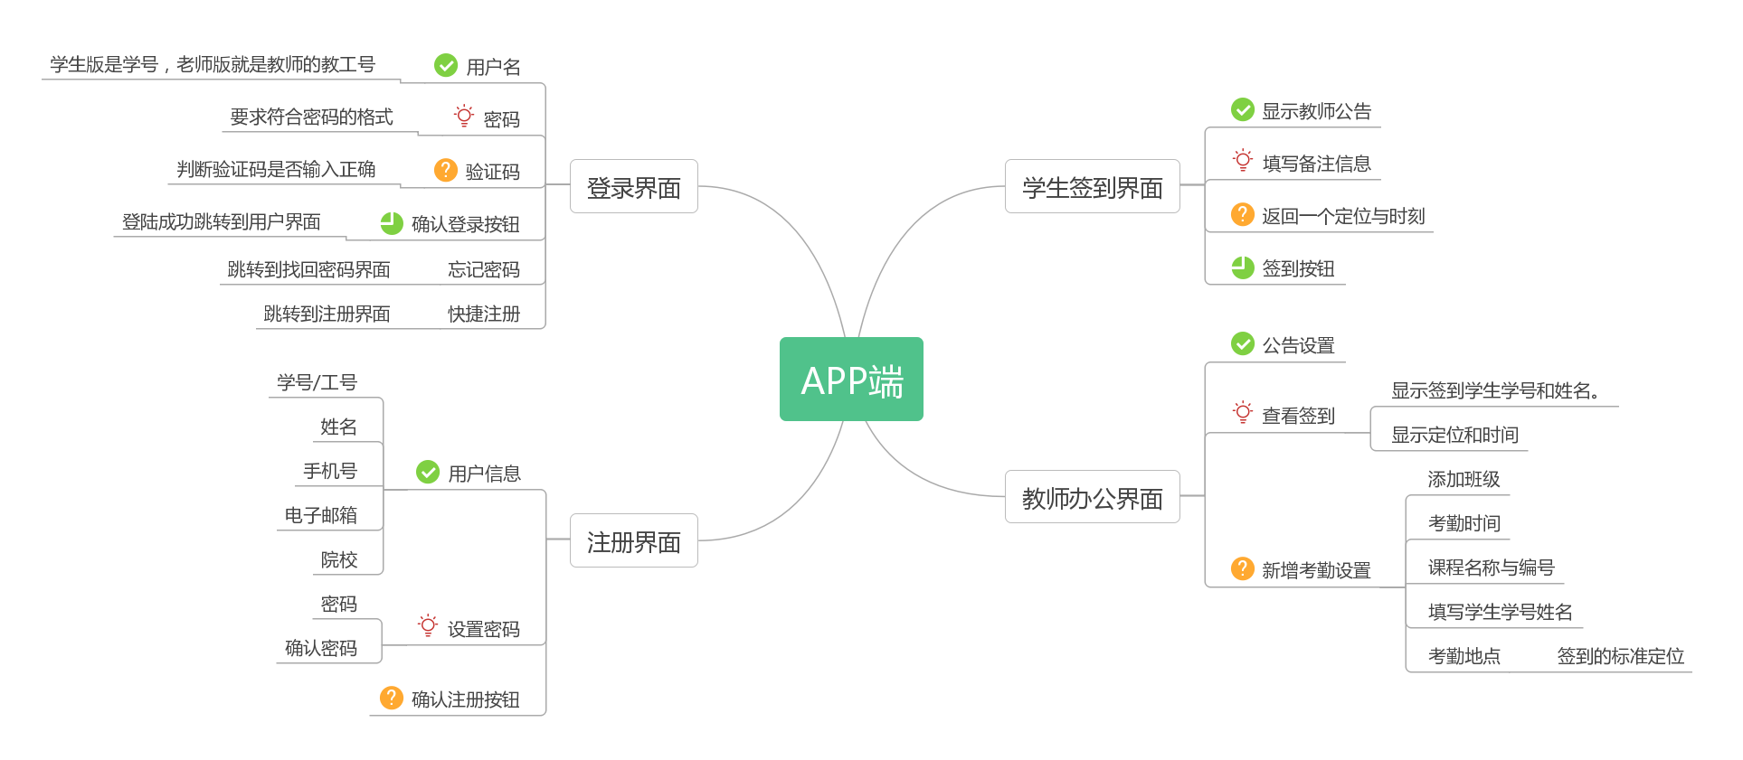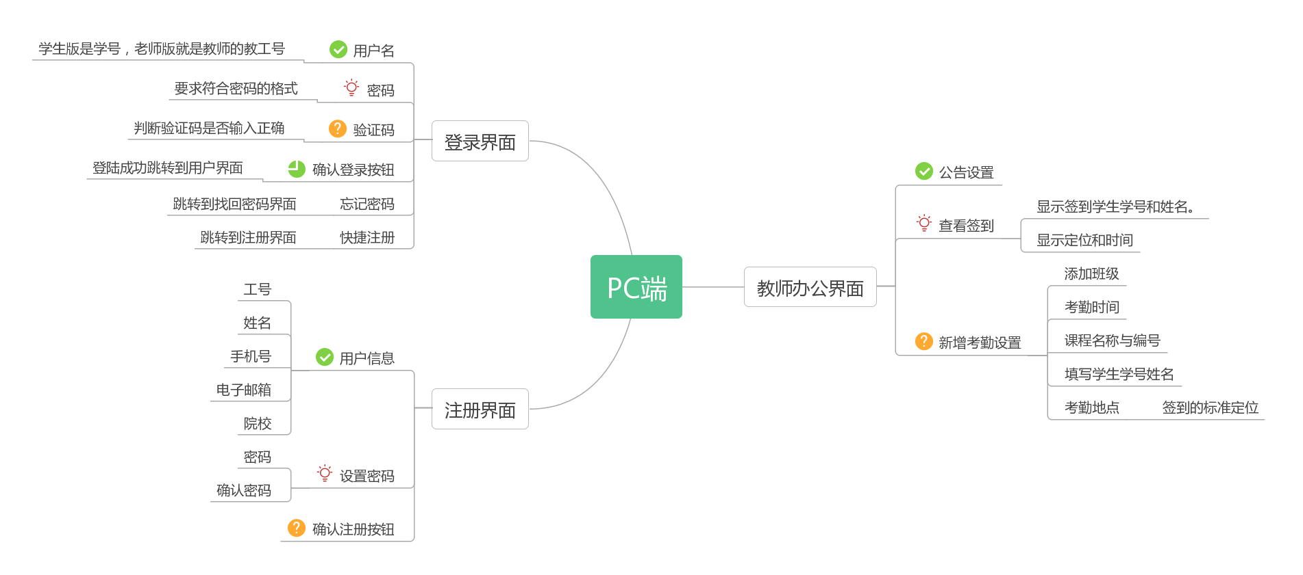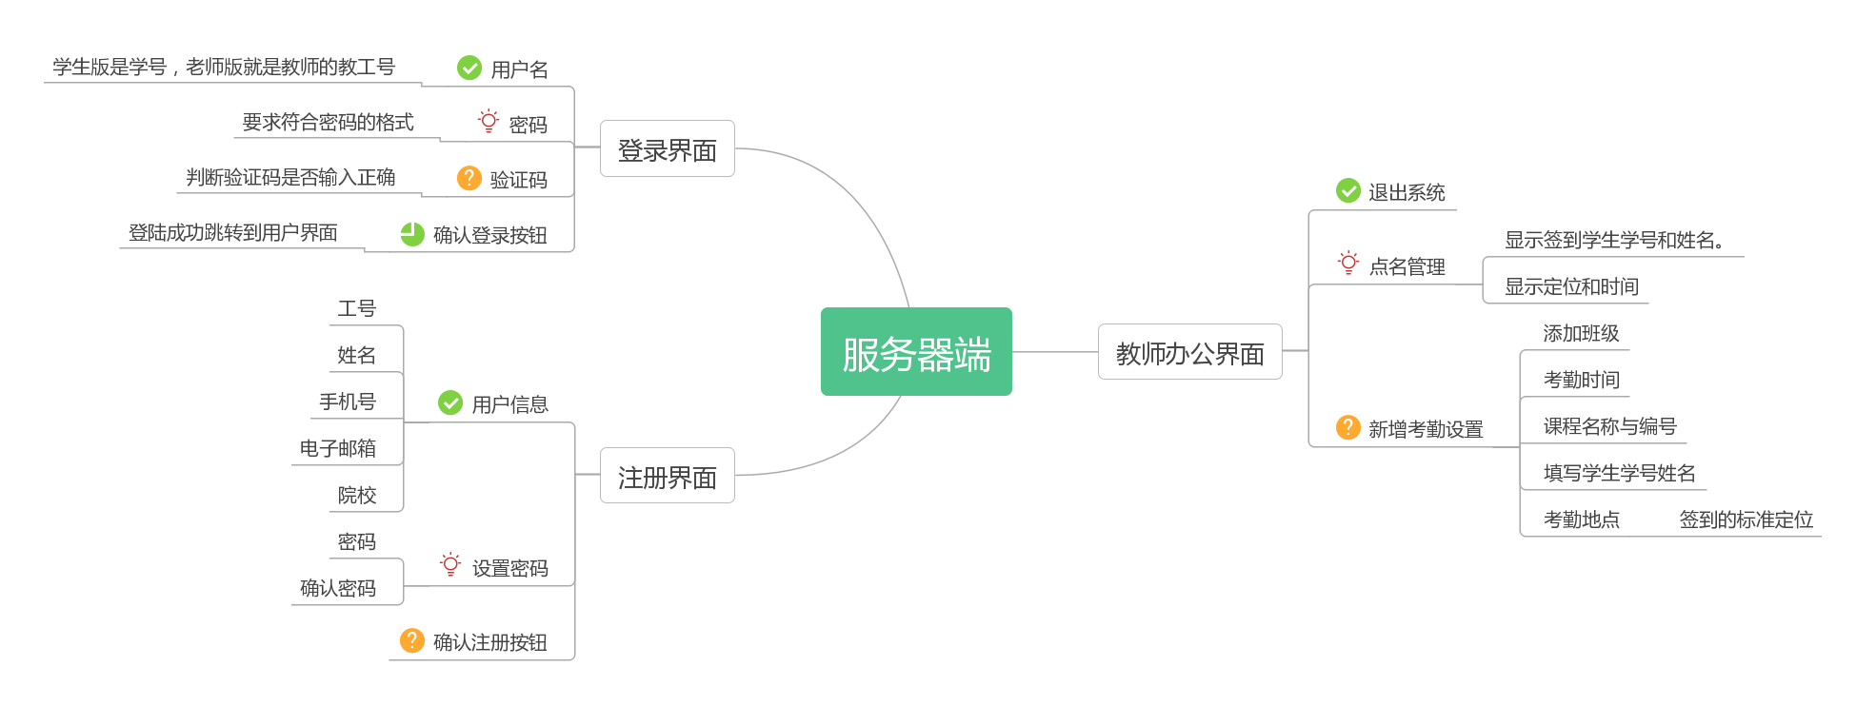

# 六、数据流图

# 

# 七、产品设计图

## APP端

### 注册/登录:

学生端输入账号与初始密码，并无需注册

教师端注册账号，登录进入教师端首页，选择登录时要选定角色



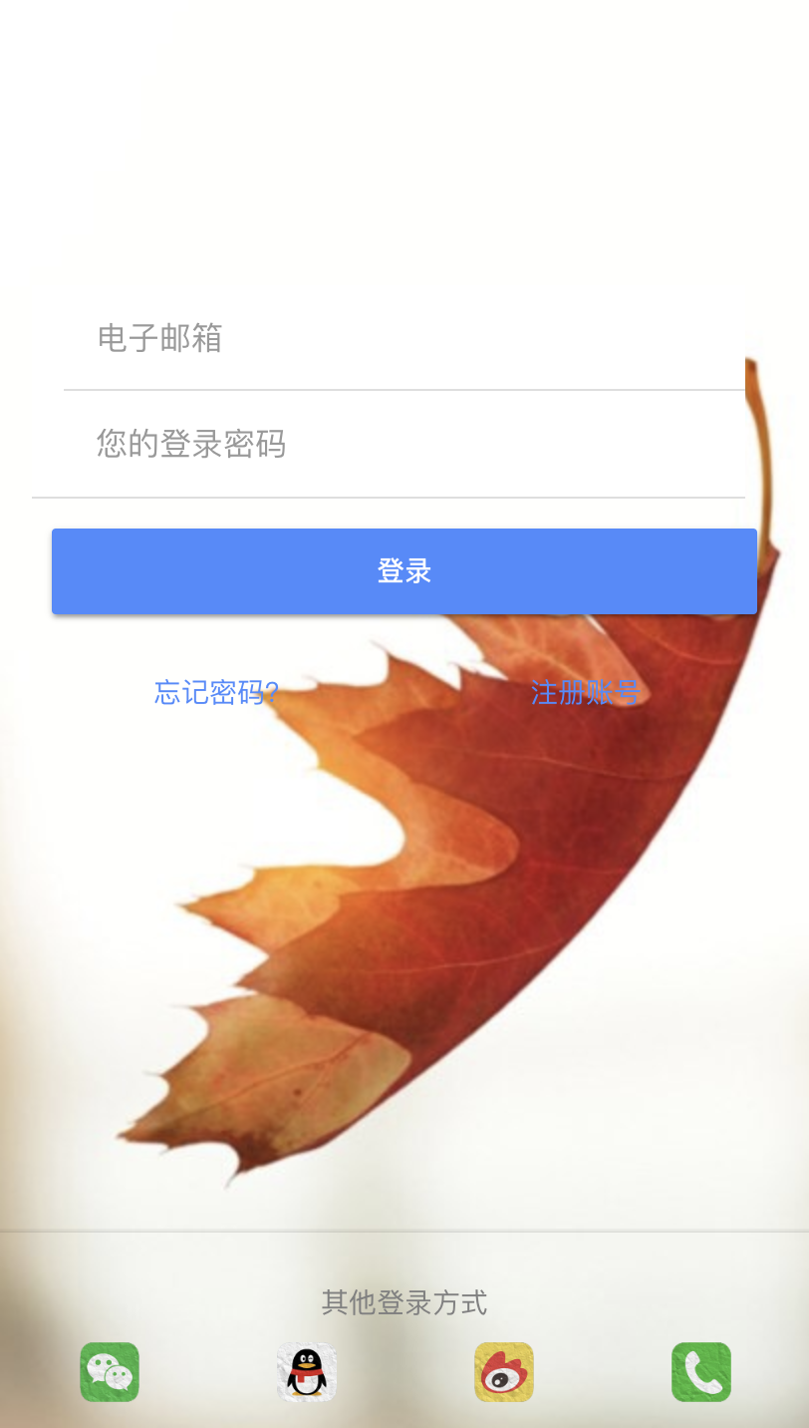

图1登录

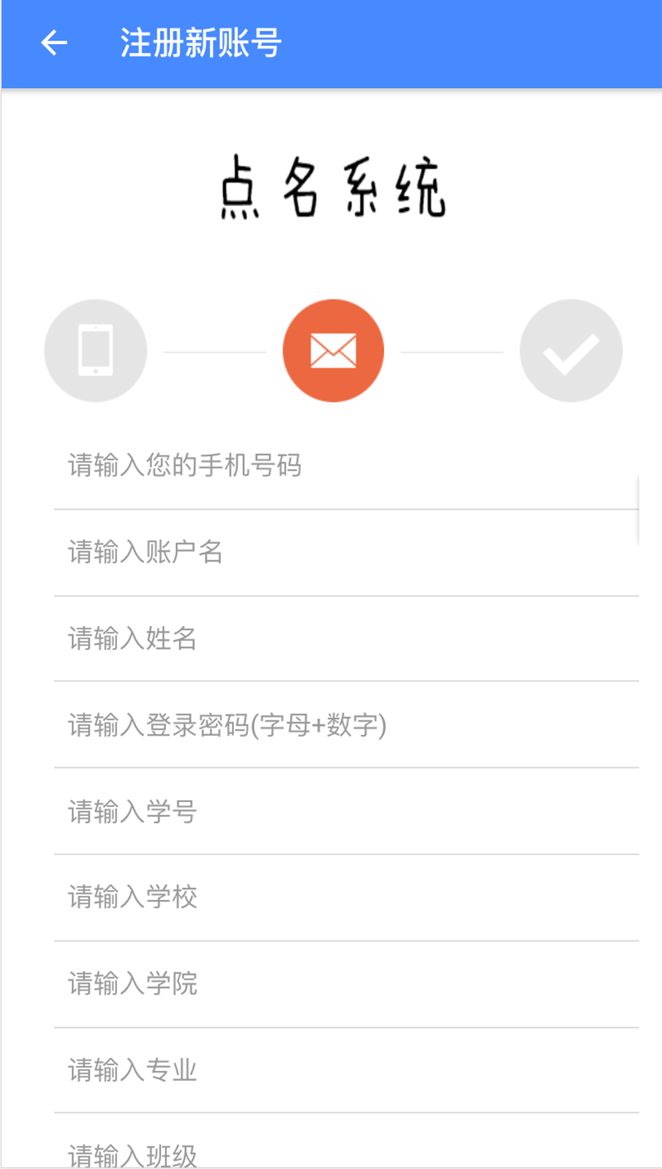

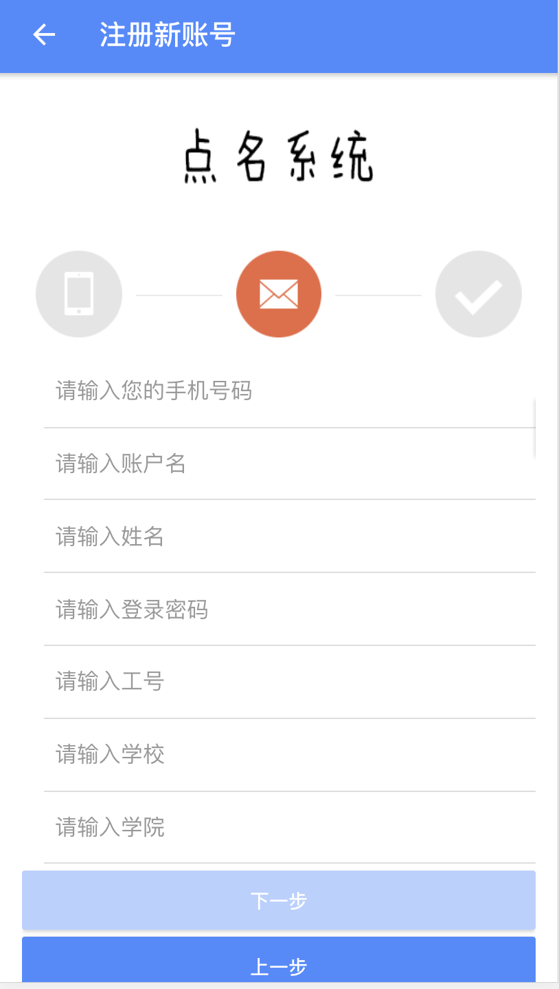

图2 学生、教师注册界面

### 教师发布签到：

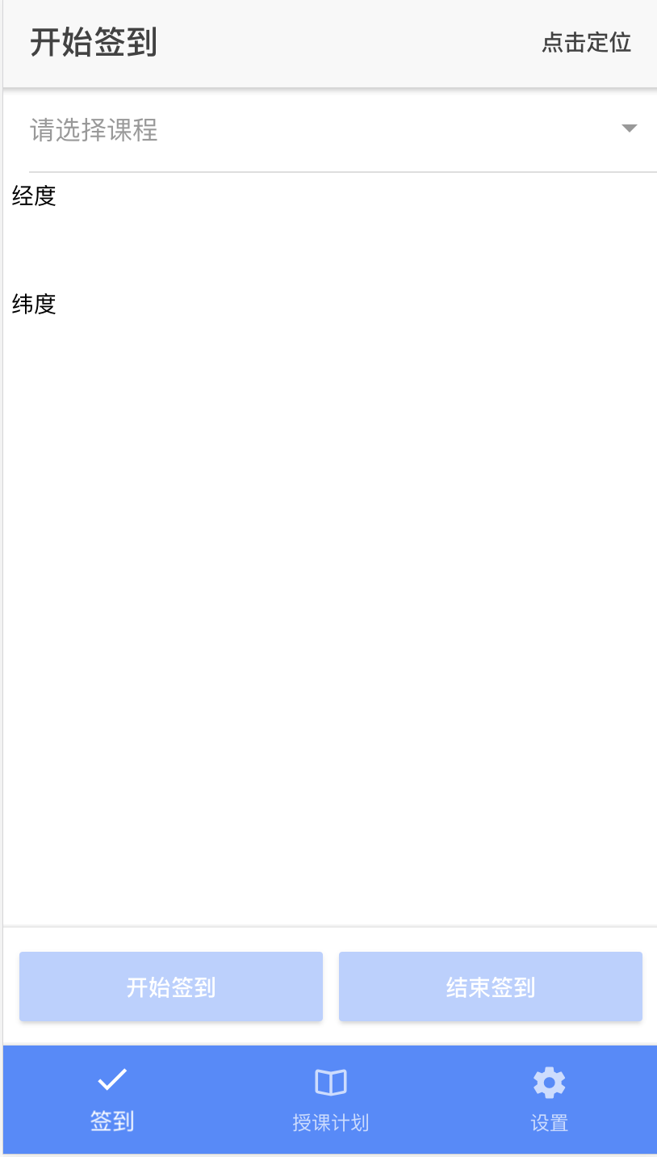

图3签到发布

教师点击开始签到，定位获取当前位置经纬度，学生才能签到。

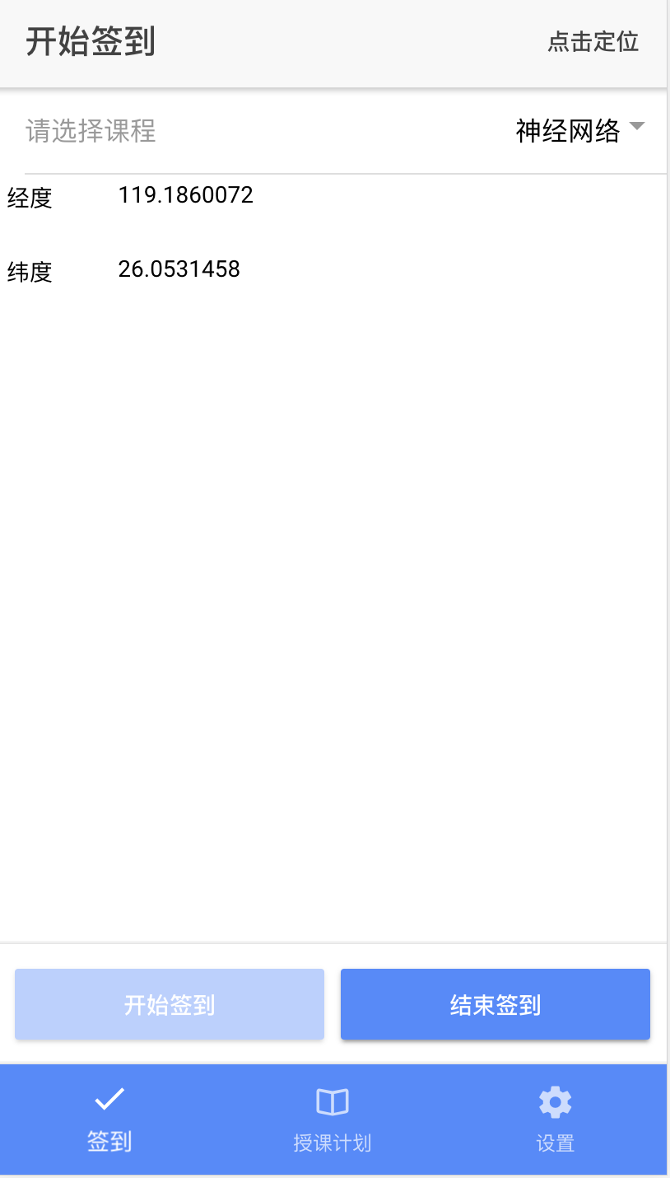

图4开始签到界面

教师点击结束签到，学生是不能签到的。

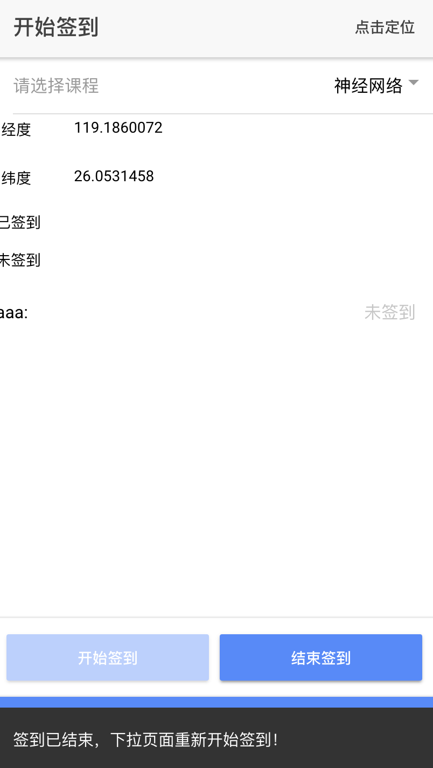

图5 教师结束签到界面

### 添加课表：

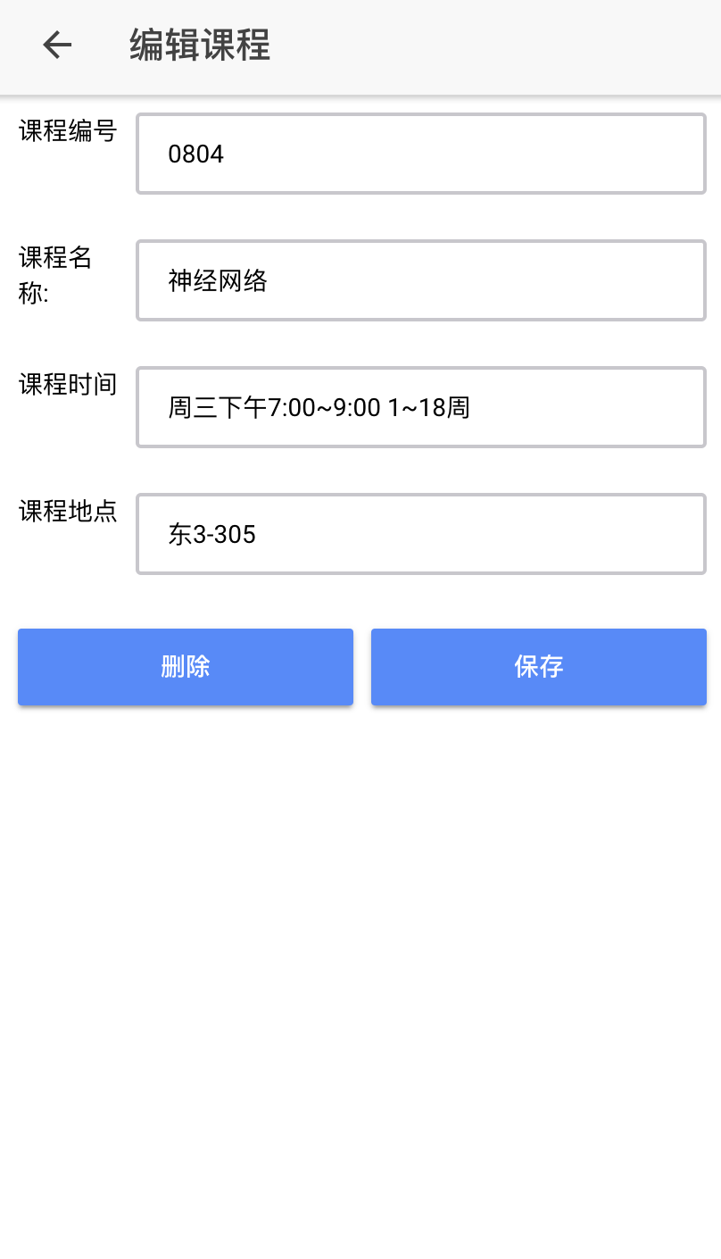

图6添加课表

### 学生签到：

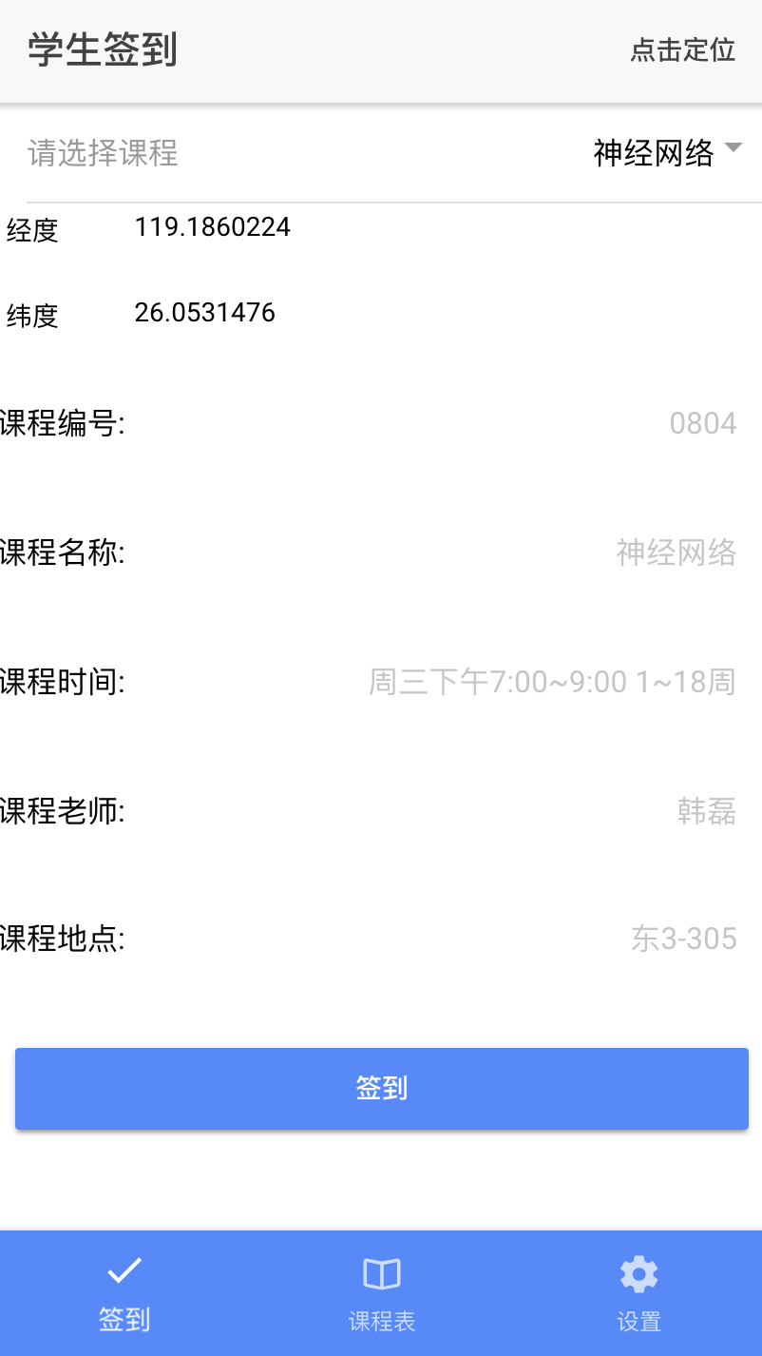

图7学生签到

教师点击结束签到，学生是不能签到的。

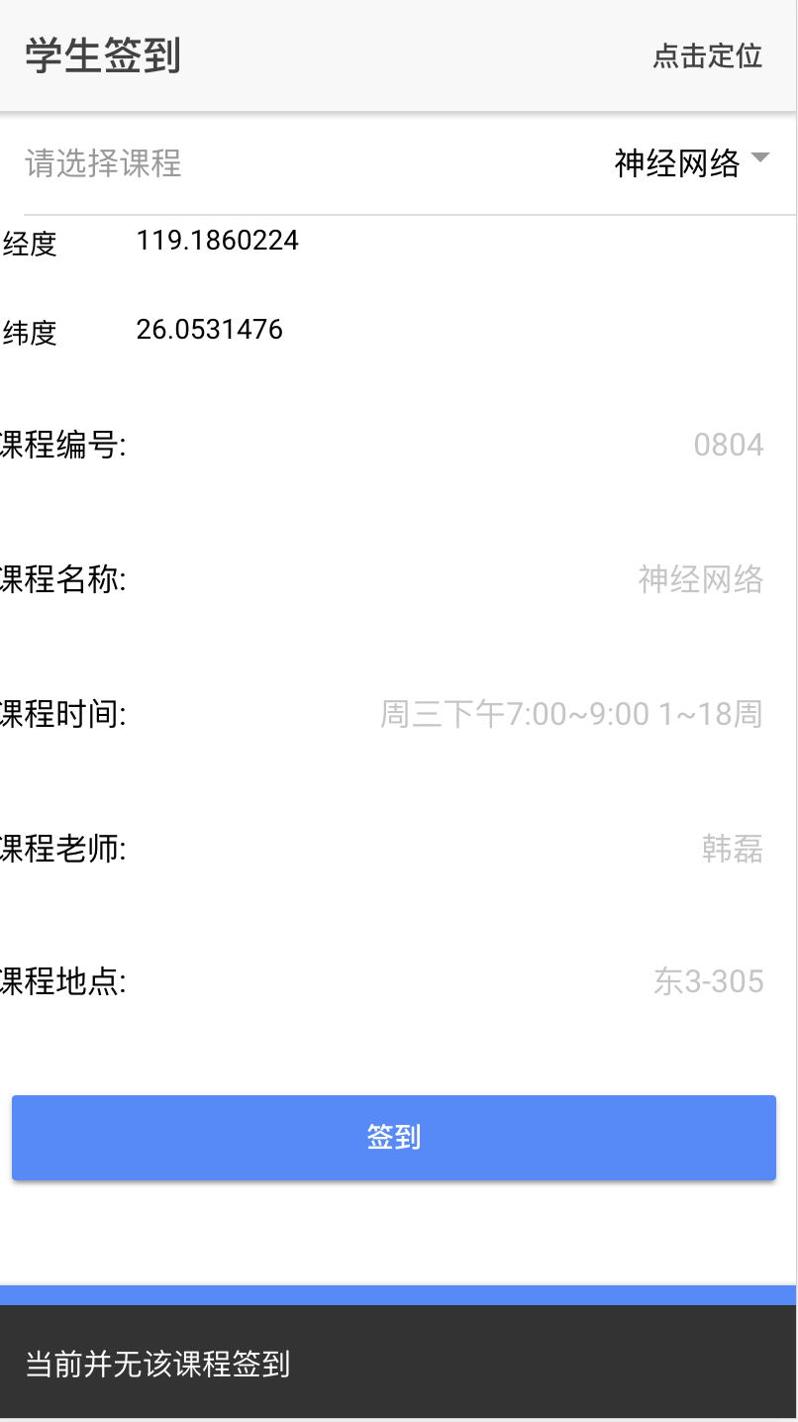

## PC客户端

### 注册/登录:



图10 PC端登录页面

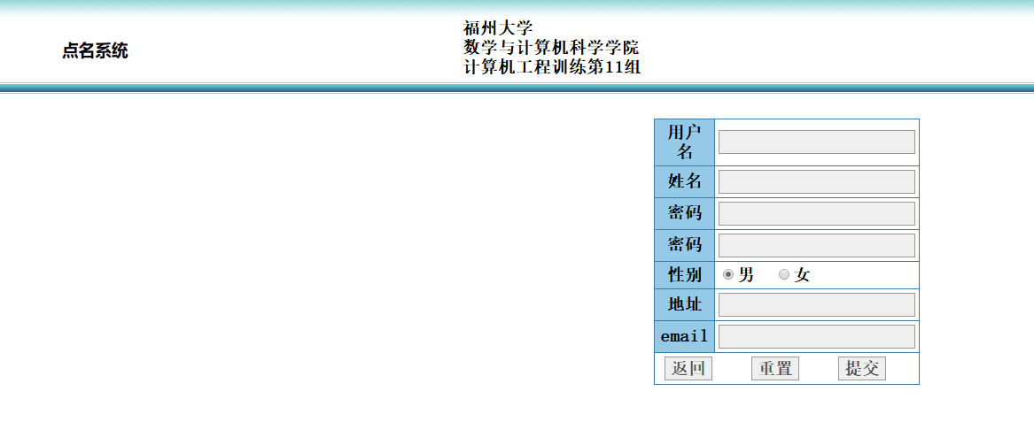

图11 PC端注册页面

## 服务器端

### 注册/登录:

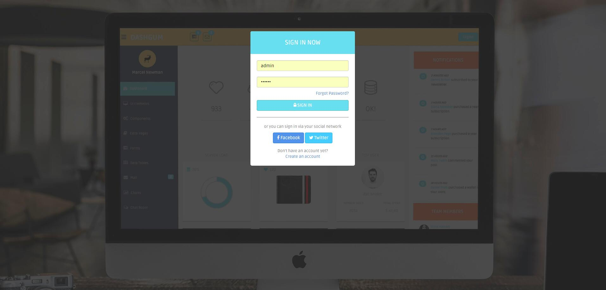

图12 服务器端登录页面

### 学生管理界面:

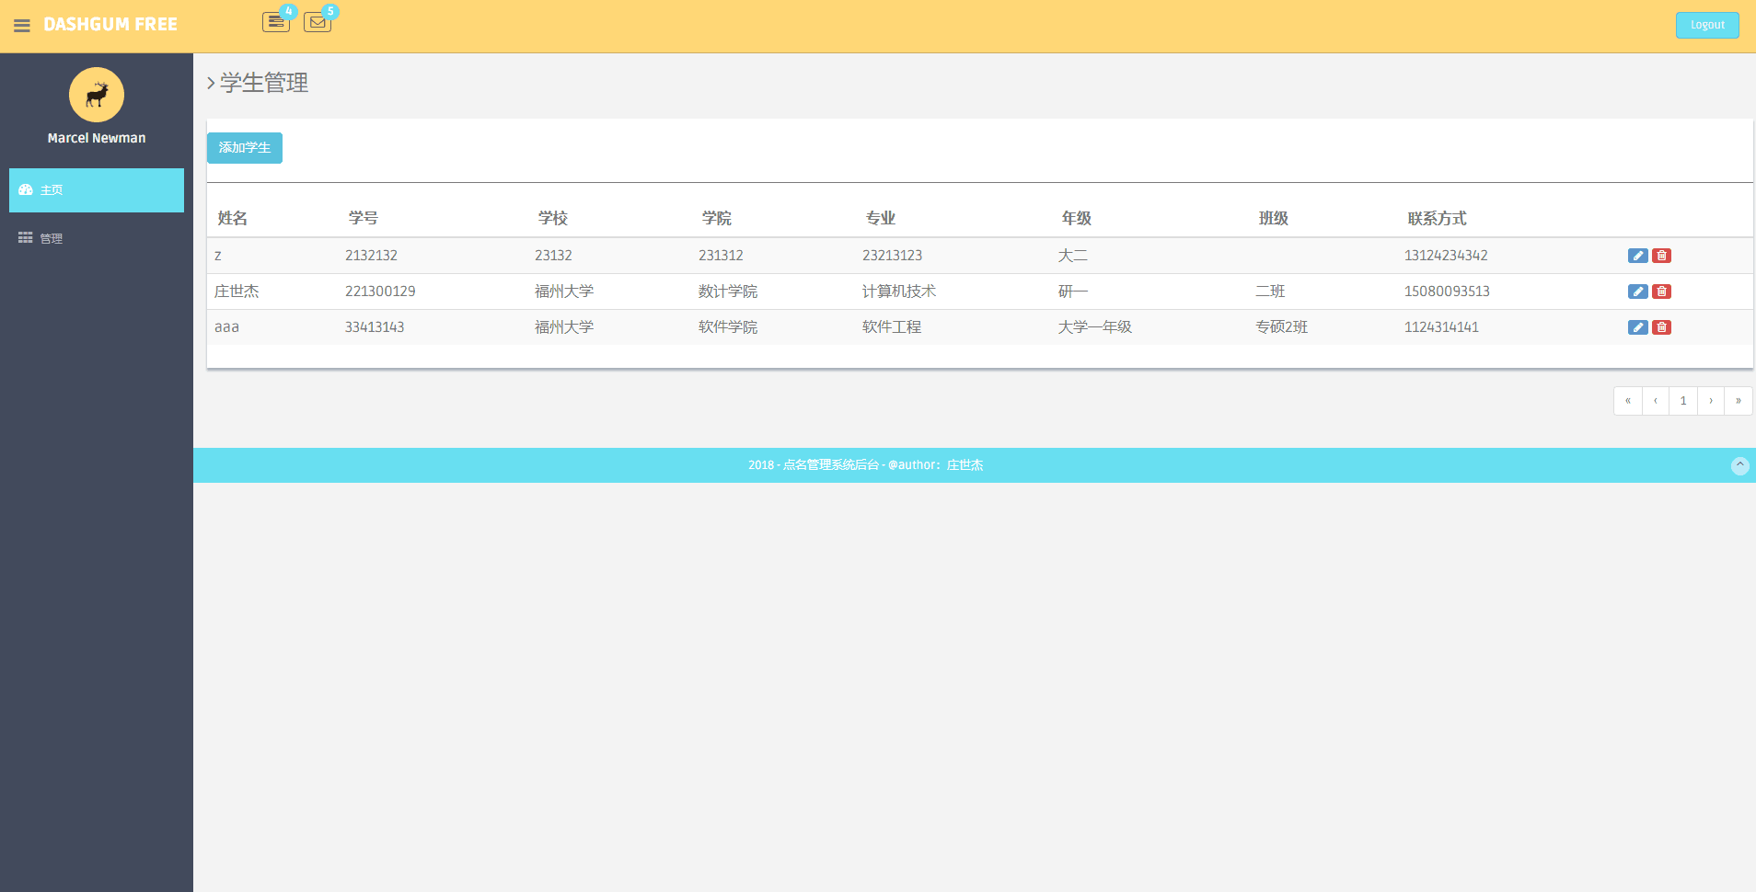

图13 学生管理页面

### 添加学生界面：

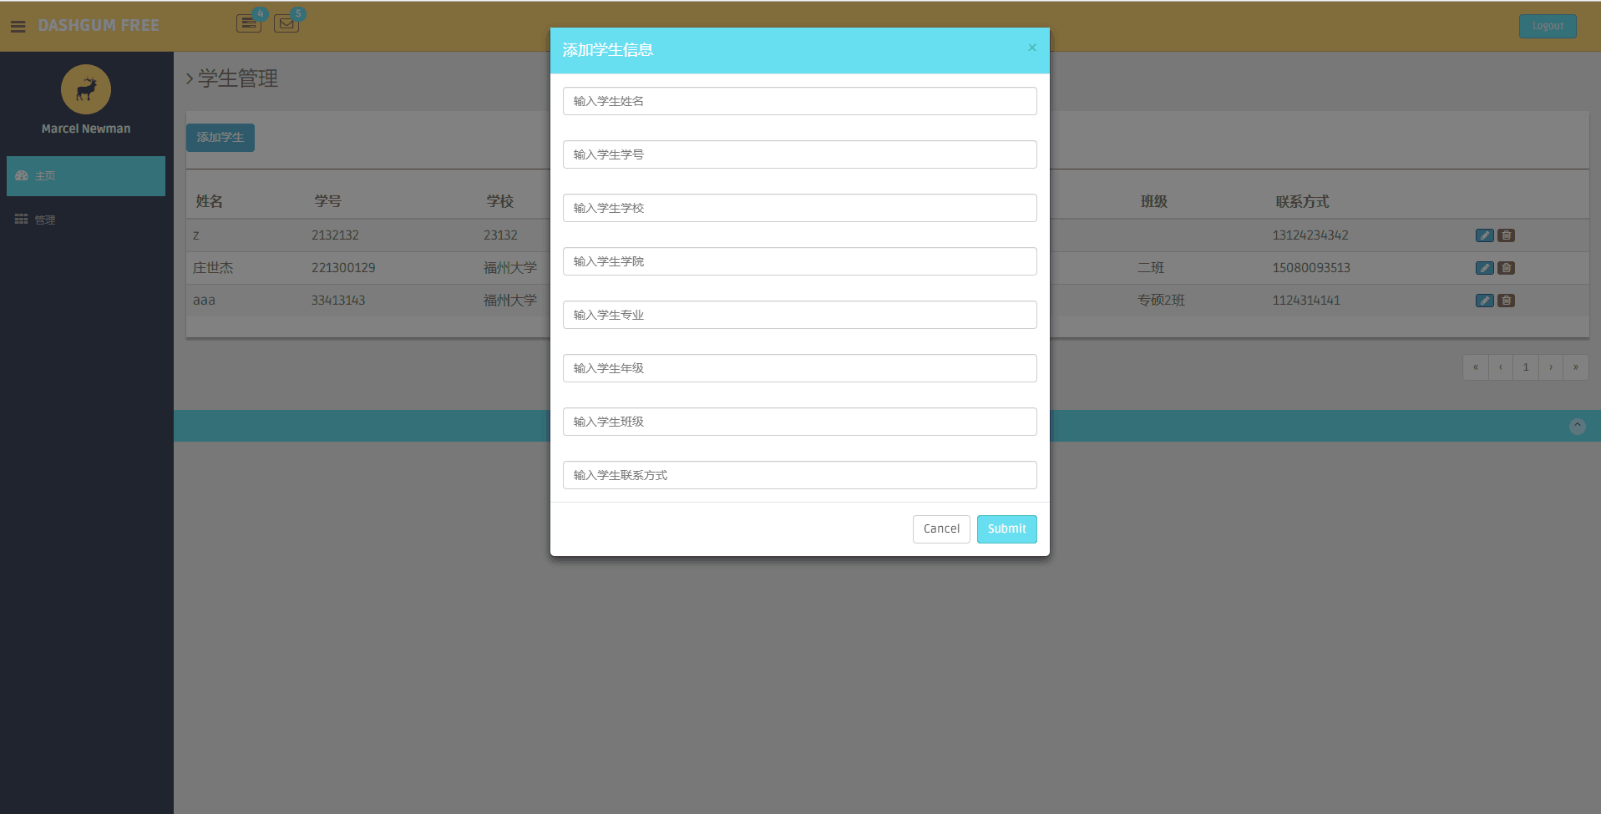

图14 添加学生页面

### 修改学生信息：

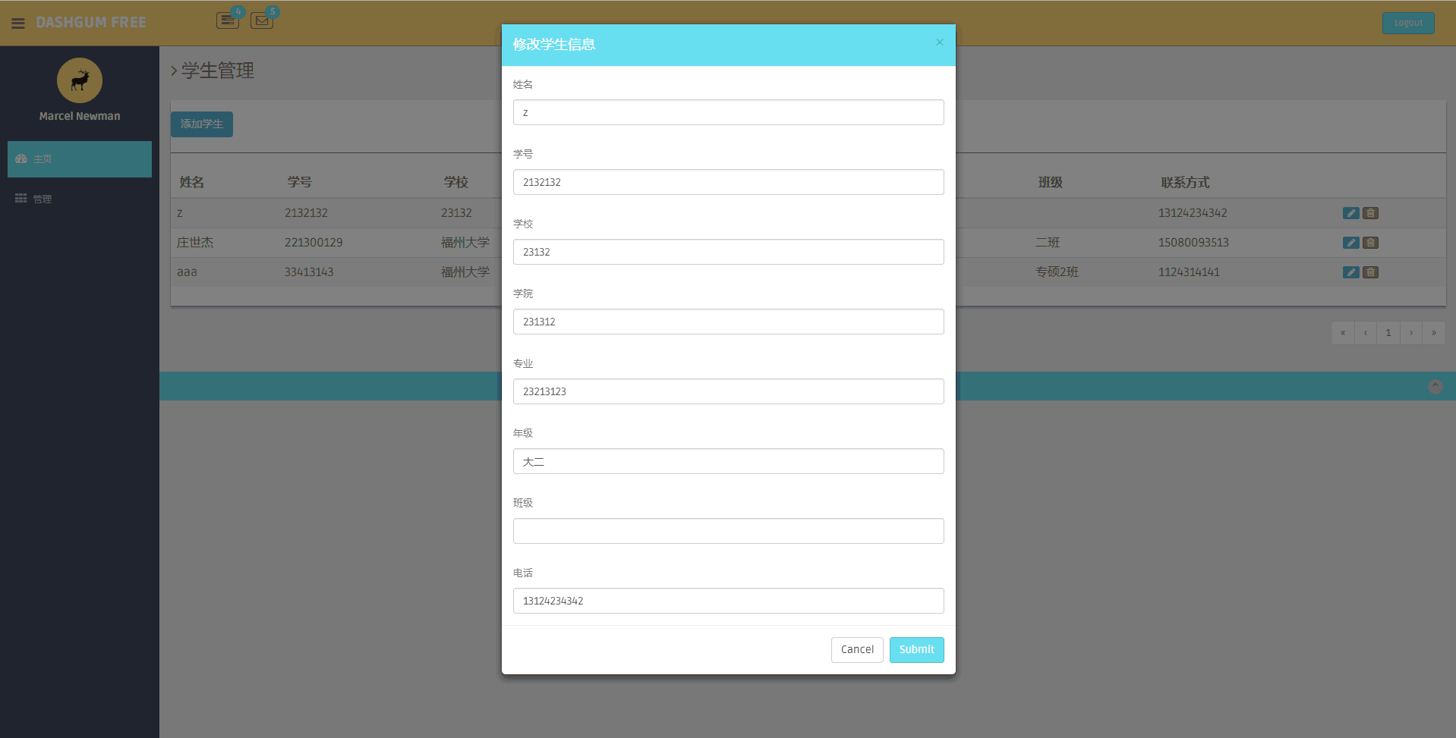

图15 修改学生页面

### 教师管理界面:

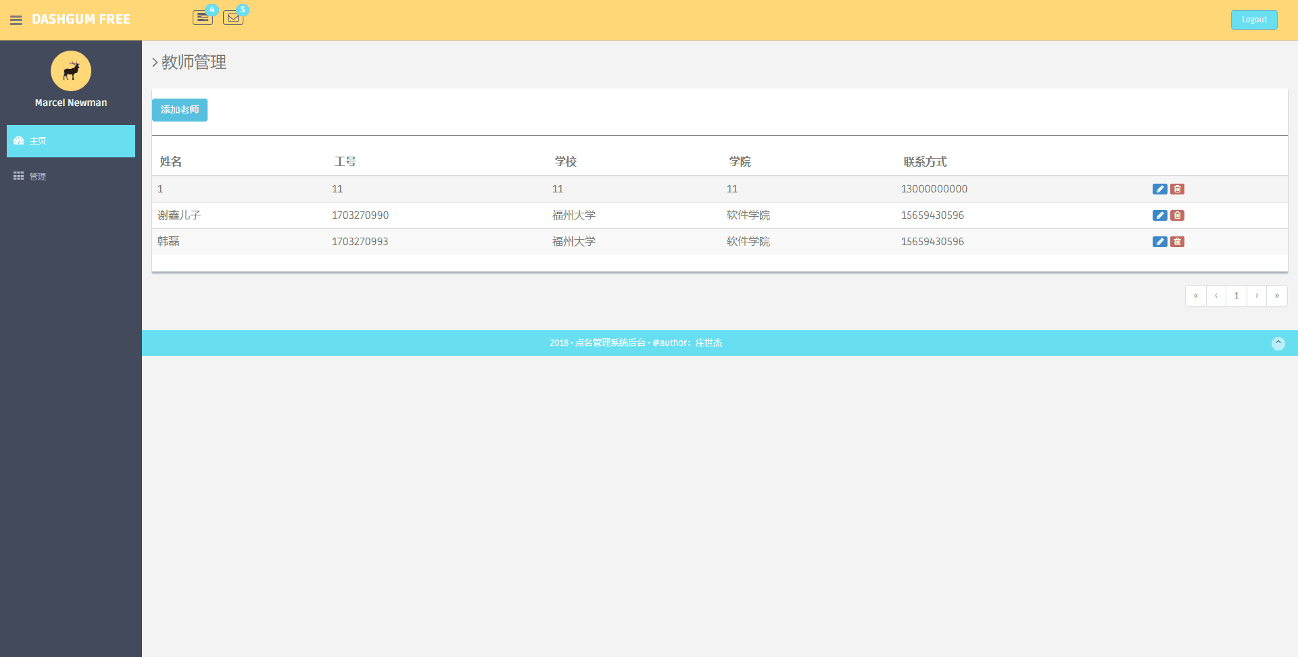

图16教师管理页面

### 添加教师界面：

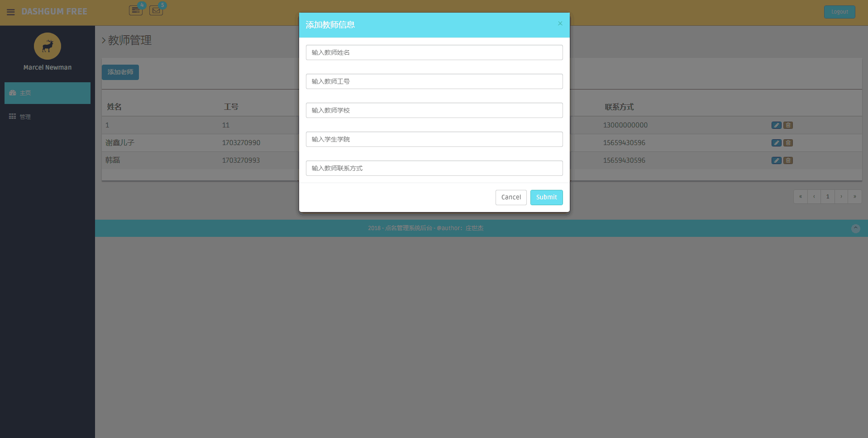

图17 添加教师页面

### 修改教师界面：

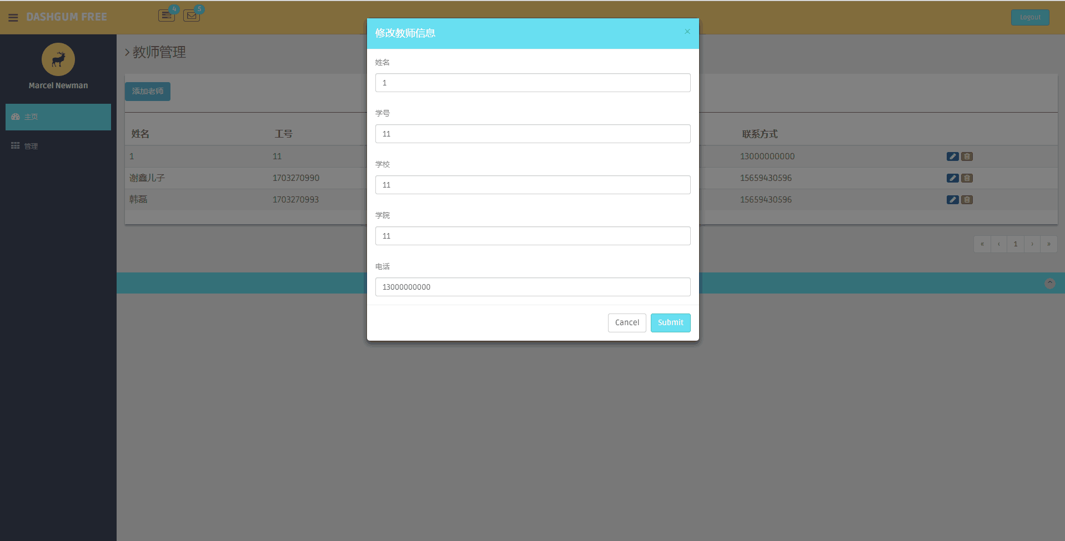

图18修改教师页面